Dbguide.net

데이터베이스 구현

1. 목적 설정 :

* 1. 데이터 아이템으로 사용할 항목의 전체 나열, [학번, 학생명, 교수명, 직원명, 학과명, ]
  2. 아이템 분류 : 테이블 분리 – 학생, 교수, 직원, 과목, 학과…

2. 개념적 설계

* 1. 도식으로 표현 : 사각형:테이블, 타원 : 테이블의 컬럼 , 마름모 : 표와 표사이의 관계, 선 : 연결
  2. 관계구분 : 1:1, 1:다, 다:다
     1. 1:1 – 결합
     2. 1:다 – 각 테이블
     3. 다:다 – 개체/관계 테이블 분리  
        (상품 – 구매 – 고객) 🡪 (상품 – 상세내역 – 구매 – 고객)

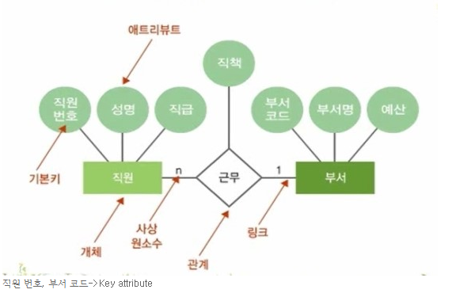

3. 논리적 설계

1. 실제 구현될 데이터베이스 테이블 구축 : 테이블, 속성, 관계

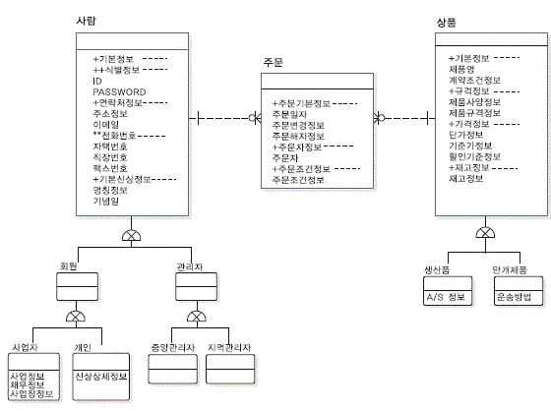

4. 물리적 설계

논리적 설계 + 데이터 타입, 제약 조건

Ex) 학생(학과의 외래키) – 학과 : 1:다의 관계는 1에 해당하는 테이블에 외래키를 가짐.

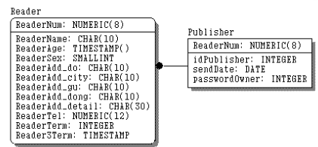

5. 데이터베이스 구현